＊ ”ヴァイオリンのｆ孔”をWORDの形式に書き換えたももであり、本書の
構成、配置の面で多少の違いがあります。

＊ 図版及び写真は、ファイルのサイズを抑えるために解像度を落としてあ
ります
- 数式が表示されない時は、ツール、オプションと開き表示項目のフィー
ルドコードのチェックをはずしてください。
＊ 本文、及び図版、写真の無断転載はおこなわないで下さい。

ヴァイオリンのf孔

はじめに

近代や現代の弦楽器製作者がｆ孔や楽器本体の形を作図するにあったって、350年以上も前の職人たちの形を単に模倣したり、何の意匠もなく個人的に細部を変えているだけの姿を見て、これではどうやっても昔の職人たちに、追いつく事も、ましては追い越す事もできないと、思い続けてきた。
また、作図法について多くの人々が述べているが、数値を合わせているだけで、そこに昔の職人たちの意匠を汲み取れるものは、1つとしてなかった。
そんな日々の中で、教会に行ったり、宗教画、聖書の写本を見ているうちに、弦楽器にもこれらと同様な比率や手法（古代エジプト王朝以前から使われている、黄金比や、中世の教会建築や、宗教画、写本の構図に使われた、正五角形や正十角形）が使われているのではないかと思い始めた。
そして多くの名器とされる楽器には、その比率が確かに息づいている事を知った。
一般に職人の多くの技法は、秘伝であり親から子、親方から特定な弟子だけに文面をきらって口伝される。しかし、これらの作図法は、この流れの中でさえ秘匿性が強すぎた為なのか、また中世以降、教会建築や絵画の構図から古い物として薄れて行った為なのか、残念な事に18世紀で消滅してしまった。

この本は、そんな私の弦楽器とくにｆ孔に対しての、過去の職人たちが神聖、神秘的なものとして非常に愛した正五角形、正十角形を通して見た作図法を書いたものである。

本書の刊行について、写真の提供をしていただいたＬＩＮＥＡ ＴＲＥ、クレモナ ストラデヴァリ博物館、色々とお世話になった製版所ならびに出版社に深く謝意を表する次第です。
2002年７月
目次

１章 型とｆ孔の位置 1
1）比率について 4
1 正方形 / 5 2 調和の門 / 6
3 色々な比率 / 7 4 黄金比 / 10
2）型と正十角形 20
3）作図上のｆ孔の位置 36
4）表板上のｆ孔の位置 39

2章 曲線の解析 47
1）基本的な中心の求め方 49
2）実践的な曲線で中心を求める 51

3章 f孔の作図 55
1）分岐点の位置 56
2）最下点の位置 65
3）最内点の位置 74
4）斜切線の角度 80
5）上側の円弧 85
6）基本円の加筆 90
7）名器の下部f孔 91
8）上部基本円の大きさ 109
9）上部f孔の作図 114
10）中間部の書き方 117

文献目録 129
おわりに 131

１章 型とｆ孔の位置

クレモナの350年以上前の著名な職人たちのヴァイオリンの形を実際に測って見ると、かなり非対称であり、ましてやｆ孔に至っては、中心線から左右が大きく違い、傾きも左右で異なっている。しかし、目で見る限り何の不自然さや、おかしさもない。むしろその中には、全体の調和と暖かさを感じる。
この疑問を解くためには、現代の製作者のような中心線が絶対的であり、初めに中心線があると言う考え方を棄てなくてはならない。ある時代の常識は、すべての時代で合理性があるとは限らない。
彼らは、ｆ孔の位置を決めるに合ったて、中央Ｃ部の外側の輪郭からの距離で上下の穴を開け、全体の調和を求めて行ったのである。
ではなぜ、現代のようにｆ孔の形をした型を中心線に合わせるのでなく、中央Ｃ部の外側の輪郭から取った2つの穴によりｆ孔をきめていったのか。
これは、彼らの楽器本体に歪みが必然的に起こる製作法によるものであると思う。

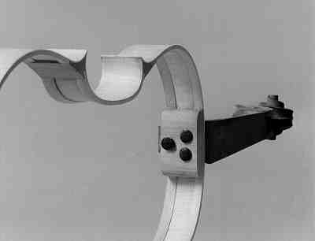
－この時代の製作者は、現代の製作者が裏板、表板を胴板に張った、箱の状態にしてから中心線に合わせて棹を枘穴に貼り付ける方法と異なり、裏板や表板を張り付けていない胴板に、棹を直にクギ付けしたので中心線が、どうしても左右に振れてしまう。 図1-0-1
この棹の振れを上下のブロック材に刺した小さな釘を回転軸にして裏板の上で胴板を左右に変形させることによって合わせた。裏板や表板の形は、この歪んだ胴板を基に模られた。― 図1-0-2
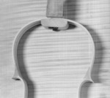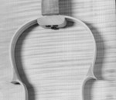
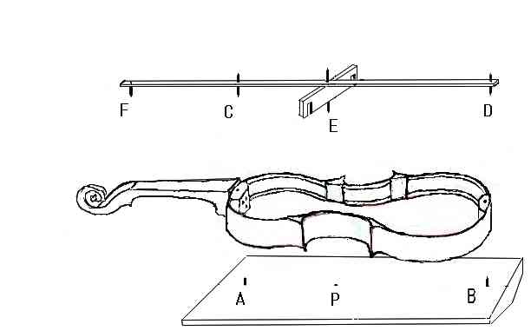

[ブロック材に前もって開けられた穴に釘Ａ,Ｂを刺して裏板の上に胴板を固定する。棹を左右に振って中心を出す作業をより安定させる為に中央Ｃ部の最も幅の狭い位置に釘穴Ｐを開ける。十字形の中心を出す為の道具の釘Ｅを釘穴Ｐに、釘Ｃ,Ｄをブロック材に刺す。釘Ｆは棹を振って糸倉の中心に刺す。この為に釘Ｆの痕がペグボックスに見られる事がある。
釘穴Ｐは深さにより上下の釘穴の他に第三の釘穴として裏板に見られる事がある。]
そして、この左右に歪(特に中央Ｃ部)んだ胴板から模られた表板には、より輪郭に合ったｆ孔の取り方、即ち中央Ｃ部の外郭からの距離で初めに上下2つ穴を開けてからｆ孔を取ることが必要となる。
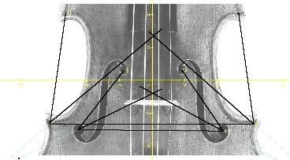
この歪みのなかでは、現代の製作者のようにｆ孔を中心線から対称に取ると本体の曲線と調和しない位置関係になってしまう、本体中央部の右側の傾斜が左側より緩やかならば、ｆ孔の傾斜も外形に合わせて緩やかでなくてはならない。－ 図1-0-3

完璧な線対称な物は、荘厳で崇高ではあるが冷たさを感じさせ、 調和を持った非対称な物は暖かさや安らぎを感じさせる。（人間の顔とおなじように！ 他人の顔の輪郭や目が非対称だからと言って不自然さを感じるだろうか、自分の顔写真の半分に鏡を当てて見て、その像に人間らしさを感じるだろうか）
これが350年以上前の著名な製作者の楽器が、私たちを引き付ける理由のひとつである

そして、このヴァイオリンの中のｆ孔を知るためには、彼らが楽器の型をどのように作図したかを知る必要があり、またこれらの作図法を理解する上で、古代からの比例法や、中世の形を決める時の一つの方法を簡単ながらも、この章で少し考えて見たい。

